Evidenční číslo smlouvy objednatele: 22/106-0
Čj. 15146/2022-UVCR

Smlouva o poskytování služeb
uzavřená podle § 1746 odst. 2 zákona č. 89/2012 Sb., občanský zákoník, ve znění pozdějších předpisů (dále jen „občanský zákoník“)

Česká republika - Úřad vlády České republiky
se sídlem: nábřeží Edvarda Beneše 128/4, 118 01 Praha 1 - Malá Strana
IČO: 00006599
DIČ: CZ00006599
kterou zastupuje: Alice Krutilová, M.A., ředitelka Odboru pro předsednictví ČR v Radě EU
bankovní spojení: Česká národní banka, účet č.: 4320001/0710
na straně jedné (dále jen „objednatel“)

a

Díky, že můžem, z. s.
který zastupuje: Barbora Stárková, MSc, předsedkyně správní rady, a Jan Hlaváček, člen správní rady
Se sídlem: Národní 365/43, 110 00 Praha 1
zapsaný ve spolkovém rejstříku vedeného u Městského soudu v Praze, v oddílu L, vložce č. 65738
IČO: 05146895
DIČ: není plátcem DPH
bankovní spojení: Československá obchodní banka a.s., číslo účtu: 275484059/0300

(dále jen „dodavatel“)

nebo též jako „smluvní strany“ a/nebo jednotlivě jako „smluvní strana“

uzavřely níže uvedeného dne, měsíce a roku tuto smlouvu o poskytování služeb (dále jen „smlouva“).

Článek I.
Předmět smlouvy
- Předmětem této smlouvy je závazek dodavatele řádně a včas zajistit v rámci festivalu Korzo Národní předsednické aktivity dle specifikace uvedené v článku I. této smlouvy a v příloze č. 1 této smlouvy (dále jen „služby“).
- Dodavatel se touto smlouvou zavazuje řádně dodané a provedené služby dle této smlouvy přijmout a plnit z toho vyplývající finanční závazky dle příslušných ustanovení této smlouvy.
- Smluvní strany se dohodly, že realizace služeb bude dodavatelem doložena objednateli způsobem uvedeným v této smlouvě.
- Předmětnými službami se rozumí programové (kulturní nebo vzdělávací) aktivity přístupné široké veřejnosti, které budou prezentovat evropská témata, spočívající v:
  - Uskutečnění tří na sebe navazujících debat, jejichž složení a náplň bude předem konzultována s objednatelem. Výběr panelů by měl být vyvážen jak po stránce zastoupení mužů a žen, tak po stránce zastoupení starší a mladší generace. Dvě ze tří debat budou uskutečněny před samotným začátkem festivalu Korzo Národní, třetí debata se bude konat přímo dne 17. listopadu 2022 v místě festivalu Korzo Národní. Všechny debaty musí být tematicky navázané a prezentovat evropskou tematiku.

V rámci těchto debat budou také prezentovány neziskové organizace nebo instituce zaměřující se na evropskou tematiku a cílem těchto debat je edukovat o tématech týkajících se Evropské unie a upozornit na probíhající předsednictví České republiky v Radě EU (dále jen „CZ PRES“). Délka každé debaty musí být minimálně 45 minut, tyto debaty musí být veřejně přístupně jak v offline, tak online podobě s možností interaktivního zapojení publika.

    - Debata s názvem „O Evropě společně?“ se bude konat v červnu
2022, na kterou objednatel nominuje svého zástupce v souvislosti s CZ PRES.
    - Debata s názvem „Kde končí Evropa?“ se bude konat se v říjnu 2022.
    - Debata s názvem „Zpátky do Evropy!“ se bude konat se přímo v den konání festivalu Korzo Národní, t.j. dne 17. listopadu 2022

  - Zajištění prostoru na Náměstí Václava Havla pro informační stánek objednatele o velikosti 3x3 metru, pro který bude k dispozici i připojení na elektriku. Infomační stánek, jeho vybavení a personální naplnění není předmětem této smlouvy.
- Součástí předmětu plnění dle této Smlouvy je marketingová propagace CZ PRES, spočívající v:
  - umístění loga CZ PRES a loga Úřadu vlády ČR na všech tištěných nebo digitálních výstupech propagujících samotný festival Korzo národní, jako jsou například:
- plakáty propagující akce,
- v novinách samotné akce, vydaných dodavatelem
- na LED obrazovce umístěné na ulici Národní v Praze 1
- na webových stránkách festivalu včetně vizuálních výstupů na sociálních sítích
Dodavatele, kde jsou uvedeni i ostatní partneři festivalu Korzo národní.
  - Umístěním roll-upu případně banneru s logem CZ PRES a/nebo Úřadu vlády ČR do prostor konání debat specifikovaných v článku I. 4. této smlouvy.
- Smluvní strany se dále dohodly, že další bližší specifikace předmětu plnění, týkající se zejména organizace a logistiky, bude upřesněna mezi smluvní stranami prostřednictvím elektronické pošty, s tím, že dodavatel se zavazuje takovéto upřesnění provést, resp. splnit v rámci svého plnění předmětu této smlouvy. Upřesnění předmětu plnění je oprávněna učinit za objednatele jeho kontaktní osoba uvedená v čl. VII. této smlouvy.

Článek II.
Místo, doba a způsob plnění
- Předmětné služby budou poskytnuty v rámci přípravy a samotného konání festivalu Korzo Národní, který se bude konat na ulici Národní v Praze.
- Termín konání festivalu Korzo Národní je 17. listopadu 2022.
- Nebude-li umožněno konání festivalu Korzo Národní v plném rozsahu z jakéhokoliv objektivního důvodu, který nemohl dodavatel předvídat ani ovlivnit (například z důvodů ochrany veřejného zdraví), bude předmět smlouvy naplněn poskytnutím služby široké veřejnosti on-line formou.

Článek III.
Dokumentace a kontrola plnění
- Dodavatel se zavazuje zdokumentovat průběh a rozsah poskytování služby formou závěrečné zprávy, obsahující základní informace o rozsahu plnění a fotodokumentaci. Dodavatel se zavazuje zaslat objednateli závěrečnou zprávu nejpozději do 30 dnů po ukončení poskytování služby, a to formou elektronické pošty, odeslané kontaktní osobou uvedenou v této smlouvě.
- Objednatel je oprávněn si vyžádat informace o stavu příprav, a to kdykoliv v období do začátku poskytování předmětných služeb, případně provést osobní kontrolu v průběhu realizace služeb. Dodavatel je povinen poskytnout patřičnou součinnost a řídit se při poskytování služeb pokyny objednatele, popř. upravit poskytování služeb dle pokynů objednatele, resp. osoby určené objednatelem.

Článek IV.
Cena a platební podmínky

- Za poskytnutí služeb dle této smlouvy přísluší dodavateli sjednaná smluvní odměna ve výši 249.000,- Kč (slovy: dvě stě čtyřicet devět tisíc korun českých).
- Sjednaná smluvní odměna dle odstavce 1 tohoto článku smlouvy je cena konečná, zahrnuje veškeré náklady spojené s řádným plněním dle této smlouvy (například dopravné do místa plnění, poštovní a telefonní poplatky, bankovní poplatky, náklady na tisk, kopírování, vliv inflace a další).
- Dodavatel je oprávněn vystavit daňový doklad (dále jen „faktura“), v rámci kterého bude požadovat uhradit smluvní odměnu za poskytnuté služby dle této smlouvy uvedenou v tomto článku v odstavci 1., nejdříve po řádném poskytnutí služeb v souladu s podmínkami stanovenými v této smlouvě či její přílohou a současně po řádném doručení závěrečné zprávy v souladu s článkem III. této smlouvy. Smluvní odměna bude uhrazena dodavateli jednorázově a bezhotovostně na jeden bankovní účet dodavatele uvedený v záhlaví této smlouvy.
- Ustanovení se nepoužije.
- Nedílnou součástí faktury za poskytnuté služby dle článku I. této smlouvy musí být výkaz poskytnutých služeb odsouhlasený objednatelem, obsahující popis a časový rozvrh poskytovaných služeb.
- Faktura musí obsahovat náležitosti obchodní listiny dle § 435 občanského zákoníku a daňového dokladu dle zákona č. 563/1991 Sb., o účetnictví, ve znění pozdějších předpisů. Na faktuře musí být uvedeno evidenční číslo této smlouvy uvedené v záhlaví této smlouvy.
- V případě, že faktura nebude mít stanovené náležitosti nebo bude obsahovat chybné údaje nebo nebude obsahovat výkaz poskytnutých služeb odsouhlasený objednatelem,
je objednatel oprávněn tuto fakturu vrátit dodavateli, aniž by se tím objednatel dostal do prodlení s úhradou faktury. Nová lhůta splatnosti počíná běžet dnem obdržení opravené nebo nově vystavené faktury. Důvod případného vrácení faktury musí být objednatelem vymezen.
- Dodavatel je oprávněn fakturu včetně všech jejích příloh vystavit v elektronické formě, a to ve formátu ISDOC nebo ISDOCX verze 5.2 nebo vyšší. Dodavatel je dále oprávněn vystavit fakturu ve formátu, který je v souladu s evropským standardem elektronické faktury dle technické normy ČSN EN 16931-1:2017. Elektronickou fakturu je možné zaslat datovou schránkou (identifikace: trfaa33), nebo elektronickou poštou na adresu posta@vlada.cz.
- Objednatel uhradí fakturu dodavatele bezhotovostně převodem na účet dodavatele, přičemž splatnost faktury je 21 dnů ode dne jejího doručení objednateli. Povinnost objednatele zaplatit fakturovanou částku dle této smlouvy je splněna odepsáním příslušné částky z účtu objednatele.
- Zálohové platby objednatel neposkytuje.

Článek V.
Ochrana informací

- Smluvní strany jsou si vědomy toho, že v rámci plnění závazků z této smlouvy:
  - si mohou vzájemně vědomě nebo opomenutím poskytnout informace, které budou považovány za důvěrné (dále jen „důvěrné informace“),
  - mohou jejich zaměstnanci či osoby v obdobném postavení získat vědomou činností druhé smluvní strany nebo i jejím opomenutím přístup k důvěrným informacím druhé smluvní strany.
- Smluvní strany se zavazují, že žádná z nich nezpřístupní třetí osobě důvěrné informace (bez ohledu na formu jejich zachycení), které získaly během jednání vedoucích k uzavření této smlouvy nebo během plnění závazků z této smlouvy. Tím není dotčeno oprávnění smluvních stran sdělovat tyto údaje svým advokátům, daňovým poradcům, auditorům nebo jiným osobám vázaným na základě zvláštního právního předpisu povinností mlčenlivosti. Tyto osoby musí být na důvěrnost údajů upozorněny.
- Za třetí osoby dle odst. 2 tohoto článku se nepovažují:
  - zaměstnanci smluvních stran a osoby v obdobném postavení,
  - orgány smluvních stran a jejich členové,
  - ve vztahu k důvěrným informacím objednatele subdodavatelé dodavatele,
  - ve vztahu k důvěrným informacím dodavatele externí dodavatelé objednatele,
a to i potenciální, za předpokladu, že se podílejí na plnění této smlouvy nebo plnění spojeném s plněním dle této smlouvy, důvěrné informace jsou jim zpřístupněny výhradně za tímto účelem a zpřístupnění důvěrných informací je v rozsahu nezbytně nutném pro naplnění jeho účelu a za stejných podmínek, jaké jsou stanoveny smluvním stranám v této smlouvě.
- Smluvní strany se zavazují v plném rozsahu zachovávat povinnost mlčenlivosti a povinnost chránit důvěrné informace vyplývající z této smlouvy a z příslušných právních předpisů,
zejména povinnosti vyplývající z Nařízení Evropského parlamentu a Rady (EU) 2016/679
ze dne 27. dubna 2016 o ochraně fyzických osob v souvislosti se zpracováním osobních údajů
a o volném pohybu těchto údajů a o zrušení směrnice 95/46/ES (dále jen „obecné nařízení“).
- Smluvní strany se zavazují poučit veškeré osoby, které se na jejich straně budou podílet na plnění této smlouvy, o výše uvedených povinnostech mlčenlivosti a ochrany informací a dále se zavazují vhodným způsobem zajistit dodržování těchto povinností všemi osobami podílejícími se na plnění této smlouvy, jakož i jejich dodržování kontrolovat.
- Budou-li informace poskytnuté objednatelem, dodavatelem nebo třetími stranami, které jsou nezbytné pro plnění dle této smlouvy, obsahovat data podléhající režimu zvláštní ochrany dle obecného nařízení, zavazují se smluvní strany plnit všechny povinnosti, které obecné nařízení vyžaduje, a obstarat předepsané souhlasy subjektů osobních údajů předaných ke zpracování.
- Veškeré důvěrné informace zůstávají výhradním vlastnictvím předávající strany a příjímací strana vyvine pro zachování jejich důvěrnosti a pro jejich ochranu stejné úsilí, jako by se jednalo o její vlastní důvěrné informace. S výjimkou rozsahu, který je nezbytný pro plnění této smlouvy, se smluvní strany zavazují nepublikovat žádným způsobem důvěrné informace druhé strany, nepředávat je třetí straně ani svým vlastním zaměstnancům a zástupcům s výjimkou těch, kteří s nimi potřebují být seznámeni, aby mohli plnit tuto smlouvu. Obě smluvní strany se zároveň zavazují nepoužít důvěrné informace druhé smluvní strany jinak, než za účelem plnění této smlouvy.
- Nedohodnou-li se smluvní strany výslovně písemnou formou jinak, považují se za důvěrné informace: implicitně všechny informace, které jsou anebo by mohly být součástí obchodního tajemství, tj. například, ale nejenom, popisy nebo části popisů technologických procesů a vzorců, technických vzorců a technického know-how, informace o provozních metodách, procedurách a provozních postupech, obchodní nebo marketingové plány, koncepce a strategie nebo jejich části, nabídky, kontakty, smlouvy, dohody nebo jiná ujednání s třetími stranami, informace o výsledcích hospodaření, o vztazích s obchodními partnery, o pracovních otázkách a všechny další informace, jejichž zveřejnění přijímající stranou by předávající straně mohlo způsobit škodu. Smluvní strany dále výslovně sjednávají, že za důvěrnou informaci se považuje celý obsah přílohy č. 2 této smlouvy (vizuál loga CZ PRES, včetně jeho slovního popisu).
- Pokud jsou důvěrné informace poskytovány v písemné podobě anebo ve formě textových souborů na elektronických nosičích dat (médiích), je předávající strana povinna upozornit přijímající stranu na důvěrnost takového materiálu jejím vyznačením alespoň na titulní stránce nebo přední straně média. Absence takového upozornění však nezpůsobuje zánik povinnosti ochrany takto poskytnutých informací.
- Bez ohledu na výše uvedená ustanovení se za důvěrné nepovažují informace, které:
  - se staly veřejně známými, aniž by jejich zveřejněním došlo k porušení závazků přijímající smluvní strany či právních předpisů,
  - měla přijímající strana prokazatelně legálně k dispozici před uzavřením této smlouvy, pokud takové informace nebyly předmětem jiné, dříve mezi smluvními stranami uzavřené smlouvy o ochraně informací,
  - jsou výsledkem postupu, při kterém k nim přijímající strana dospěje nezávisle, a to je schopna doložit svými záznamy nebo informacemi, včetně důvěrných, třetí strany,
  - po podpisu této smlouvy poskytne přijímající straně třetí osoba, jež není omezena v takovém nakládání s informacemi,
  - mají být zpřístupněny na základě zákona či jiného právního předpisu včetně práva EU nebo závazného rozhodnutí oprávněného orgánu veřejné moci,
  - jsou obsažené v této smlouvě a jsou zveřejněné dle § 219 zák. č. 134/2016 Sb., o zadávání veřejných zakázek, ve znění pozdějších předpisů nebo dle zákona č. 340/2015 Sb., o zvláštních podmínkách účinnosti některých smluv, uveřejňování těchto smluv a o registru smluv, ve znění pozdějších předpisů (dále jen „zákon o registru smluv“).
- Každá smluvní strana se zavazuje přijmout technická a organizační vnitřní opatření nezbytná k ochraně důvěrných informací. Zaměstnanci dodavatele nesmí důvěrné informace, o kterých se dozvěděli v souvislosti s touto smlouvou, sdělovat ani jiným zaměstnancům dodavatele nebo členům orgánů dodavatele, není-li to nezbytné k plnění jejich pracovních úkolů nebo z hlediska funkčního zařazení.
- Smluvní strany výslovně sjednávají dodavatel zejména nesmí uveřejnit nebo zpřístupnit třetím osobám přílohu č. 2 této smlouvy, tj. vizuál loga vytvořeného pro účely předsednictví ČR v Radě EU v roce 2022 (dále jen „logo CZ PRES“), ani jeho slovní popis, ani jakoukoli část této přílohy č. 2, před samotným uveřejněním nebo zpřístupněním loga CZ PRES třetím osobám objednatelem (volná příloha smlouvy, neuveřejňovaná část).
- Objednatel neposkytuje dodavateli touto smlouvou žádnou licenci ani žádná jiná obdobná práva k poskytnutým informacím a podkladům v příloze č. 2 této smlouvy. Taková licence nebo jiné obdobné právo nemůže být odvozeno z předání jakýchkoliv informací, dokumentů včetně strojově čitelných informací, dokumentů, software, předmětů a ostatních materiálů dodavateli.
- Dodavatel se zavazuje, že bude dbát na ochranu práv duševního vlastnictví a průmyslového vlastnictví objednatele, především bez předchozího písemného souhlasu objednatele sám nepoužije, nebo nedá příležitost třetím osobám použít nebo zneužít logo CZ PRES, které mu bylo zpřístupněno z důvodu plnění jeho povinností dle této smlouvy.
- Dodavatel výslovně prohlašuje, že bere na vědomí, že logo CZ PRES dosud není v žádné formě registrováno u Úřadu průmyslového vlastnictví. Dodavatel se zavazuje, že neučiní žádné kroky směřující k registraci loga CZ PRES (ať již v jakékoli jeho podobě) a/nebo jakékoli jiné ochranné známky vycházející z podoby loga CZ PRES u Úřadu průmyslového vlastnictví nebo obdobného úřadu na státní anebo nadnárodní úrovni, a že k závazku neučinit žádné takové kroky zaváže rovněž všechny osoby, kterým v souvislosti s činností dodavatele pro Objednatele v rámci plnění této smlouvy logo CZ PRES zpřístupní.
- Dodavatel je povinen zavázat povinností mlčenlivosti a ochrany důvěrných informací dle tohoto článku rovněž všechny poddodavatele, kteří se budou podílet na plnění předmětu této smlouvy.
- Za porušení povinnosti mlčenlivosti osobami, kterým dodavatelem zpřístupnil důvěrné informace, odpovídá dodavatel, jako by povinnost porušil sám.
- Ukončení účinnosti této smlouvy z jakéhokoliv důvodu se nedotkne ustanovení tohoto článku a jeho účinnost přetrvá i po ukončení účinnosti této smlouvy.
- V případě, že dodavatel anebo třetí osoba, které dodavatel zpřístupnil důvěrné informace, poruší jakoukoli povinnost stanovenou v čl. V. této smlouvy, je objednatel oprávněn, vedle jakýchkoliv dalších nároků vyplývajících z této smlouvy a/nebo platného práva a bez jejich omezení, zakázat dodavateli další použití důvěrných informací, vyzvat dodavatele ke zdržení se protiprávního jednání a odstranění nežádoucího stavu a také má právo provést opatření k zabránění dalšího porušování této smlouvy resp. vzniku újmy a dodavatel je povinen neprodleně podniknout nezbytné kroky k zamezení dalšího porušování smlouvy a k provedení nápravy.

Článek VI.
Práva duševního vlastnictví
      - Dodavatel se zavazuje, že při plnění povinností dle této smlouvy neporuší práva třetích osob, která těmto osobám mohou plynout z práv k duševnímu vlastnictví, zejména jejich autorská práva a práva průmyslového vlastnictví.
      - Dodavatel se zavazuje, že v souladu s právními předpisy, zejména se zák. č. 121/2000 Sb., o právu autorském, o právech souvisejících s právem autorským a o změně některých zákonů (autorský zákon), ve znění pozdějších předpisů, zajistí veškeré nezbytné souhlasy, licence či jiná oprávnění od nositelů práv duševního vlastnictví (zejména od autorů děl užitých ve festivalu), a zavazuje se za tímto účelem zajistit řádný a nerušený průběh festivalu Korzo Národní. Za porušení autorských práv nebo jiných práv duševního vlastnictví při přípravě a realizaci festivalu odpovídá výhradně a v plném rozsahu dodavatel.
      - Dodavatel se zavazuje vypořádat na svůj náklad veškeré nároky třetích stran uplatněné vůči objednateli z důvodu porušení práv duševního vlastnictví, práv majetkových nebo jiných práv (zejména práva autorského, práva příbuzného právu autorskému, práva patentového, práva k ochranné známce, práva z nekalé soutěže, práva osobnostního či práva vlastnického aj.), vznikl-li třetím osobám takový nárok v důsledku jednání dodavatele nebo jeho opomenutím, jakož i nahradit objednateli jakékoli náklady, výdaje, škody a majetkovou či nemajetkovou újmu tím objednateli vzniklou.

Článek VII.
Práva a povinnosti smluvních stran
- Dodavatel služby se zavazuje přistupovat k plnění služby poctivě a pečlivě podle svých schopností a s odbornou péčí.
- Objednatel je povinen poskytnout dodavateli potřebnou součinnost pro plnění předmětu této smlouvy a předat dodavateli veškeré potřebné informace, podklady a doklady potřebné pro řádné plnění předmětu této smlouvy.
- Kontaktní osobou pro účel plnění této smlouvy za:
- objednatele je Patricie Reisnerová, e-mail: XXX, tel: XXX,
- dodavatele je Barbora Stárková, e-mail: XXX, tel: XXX.
- Dodavatel se zavazuje při poskytování služeb dle této smlouvy a v materiálech s tím souvisejících (pozvánky, webové stránky aj.) prokazatelným způsobem prezentovat Úřad vlády České republiky, jeho logo, případně odpovídající slovní popis dle pokynů objednatele. V případě, že mu takový pokyn nebyl dán, je povinen si jej od objednatele před poskytnutím služeb vyžádat.

Článek VIII.
Náhrada újmy a sankce
- Dodavatel odpovídá za řádné poskytnuté plnění předmětu této smlouvy.
- Dodavatel odpovídá za újmy vzniklé v důsledku neplnění smluvních podmínek.
- Dodavatel odpovídá objednateli za újmu, kterou by mu způsobil v souvislosti s poskytováním služeb dle této smlouvy, a to i tehdy, byla-li by újma způsobena zaměstnancem dodavatele nebo jinou třetí osobou, kterou dodavatel použil k plnění. Dodavatel uhradí objednateli celkovou způsobenou újmu v plné výši.
- V případě, že dodavatel nedodrží termíny plnění stanovené mu v této smlouvě, je objednatel oprávněn požadovat smluvní pokutu ve výši 50.000 Kč za každé takovéto porušení. Dodavatel je povinen smluvní pokutu uhradit do 3 (tří) dnů od doručení písemné výzvy objednatele adresované do sídla dodavatele.
- Dodavatel dále bere na vědomí, že porušení povinností dodavatele podle čl. V. anebo VI. této smlouvy může způsobit objednateli peněžitou i nepeněžitou újmu. Strany se proto pro případě porušení jakékoli povinnosti dodavatele uvedené v čl. V. anebo VI. této smlouvy dohodly, že pokud dodavatel neprovede nápravu vadného stavu ani ve lhůtě tří (3) dnů po doručení písemné výzvy objednatele k nápravě nebo pokud provedení nápravy již nelze provést, náleží objednateli vůči dodavateli:
- za každý jednotlivý případ, kdy vizuální podoba loga CZ PRES nebo popis vizuální podoby loga CZ PRES unikne z důvodů na straně dodavatele do médií (kdy médii se rozumí informační kanály, které mohou mít dosah na předem neurčitelný počet osob, např. televize, rozhlas, internet, tisk apod.), anebo kdy dodavatel poruší své povinnosti vyplývající z čl. V. odst. 15 této smlouvy, nárok na smluvní pokutu ve výši 5 mil. Kč (slovy: pět milionů korun českých);
- za každý jednotlivý případ porušení povinnosti dodavatele dle čl. V. této smlouvy, která se vztahuje k nakládání s logem CZ PRES (zejména zpřístupnění loga CZ PRES nebo jeho slovního popisu třetím osobám), s výjimkou případů uvedených v čl. VIII. odst. 5 písm. a) této smlouvy, nárok na smluvní pokutu ve výši 2 mil. Kč (slovy: dva miliony korun českých);
- za každý jednotlivý případ porušení povinnosti dodavatele dle čl. V. této smlouvy, s výjimkou případů specifikovaných v čl. VIII. odst. 5 písm. a) a b) této smlouvy, nárok na smluvní pokutu ve výši 1 mil. Kč (slovy: jeden milion korun českých);
- za každý jednotlivý případ porušení povinnosti objednatele dle čl. VI. této smlouvy nárok na smluvní pokutu ve výši 500.000,- Kč (slovy: pět set korun českých);
- Smluvní strany výslovně potvrzují a souhlasí, že výše smluvních pokut sjednaných v této smlouvě odpovídá významu a dopadům porušení sankcionovaných povinností, stejně jako i ostatním funkcím, které má smluvní pokuta plnit, a představuje reálný odhad újmy, kterou může objednatel utrpět a dále činí nesporným, že uplatněním nároku na smluvní pokutu není dotčeno právo na náhradu škody způsobené sankcionovaným porušením povinnosti.
- Smluvní strany se dále dohodly, že uplatnění a/nebo uhrazení jakékoli smluvní pokuty dle této smlouvy nemá vliv na právo objednatele na náhradu újmy, která mu vznikne jednáním dodavatele. Smluvní strany tímto vylučují aplikaci ustanovení § 2050 občanského zákoníku.

Článek IX.
Ukončení smlouvy
- Smlouva zaniká uplynutím doby, na kterou byla sjednána.
- Smlouva rovněž zaniká dohodou obou smluvních stran.
- Odstoupit od smlouvy lze pouze z důvodů podstatného porušení podmínek smlouvy jednou ze smluvních stran nebo dle zákona.

Článek X.
Závěrečná ustanovení

- Tato smlouva nabývá platnosti dnem jejího podpisu smluvními stranami a účinnosti dnem jejího uveřejnění v Registru smluv. Objednatel je povinným subjektem ve smyslu zákona o registru smluv. Dodavatel souhlasí se zveřejněním této smlouvy, včetně všech jejích případných dodatků, především v Registru smluv. Splnění této zákonné povinnosti není porušením důvěrnosti informací. Smluvní strany se dohodly, že smlouvu zašle správci Registru smluv k uveřejnění objednatel a bude dodavatele informovat o uveřejnění smlouvy v Registru smluv. Dodavatel je povinen zkontrolovat, zda smlouva byla v Registru smluv řádně uveřejněna. V případě, že dodavatel zjistí jakékoliv nepřesnosti či nedostatky, je povinen bez zbytečného odkladu o nich objednatele informovat.
- Právní vztahy touto smlouvou výslovně neupravené se řídí zejména příslušnými ustanoveními občanského zákoníku.
- Jednotlivá ustanovení smlouvy jsou oddělitelná v tom smyslu, že neplatnost některého z nich nepůsobí neplatnost smlouvy jako celku. Pokud jakýkoliv závazek dle smlouvy nebo kterékoliv ustanovení smlouvy je nebo se stane neplatným či nevymahatelným, nebude to mít vliv na platnost a vymahatelnost ostatních závazků a ustanovení dle smlouvy a smluvní strany se zavazují takovýto neplatný nebo nevymahatelný závazek či ustanovení nahradit novým, platným a vymahatelným závazkem, nebo ustanovením, jehož předmět bude nejlépe odpovídat předmětu a ekonomickému účelu původního závazku či ustanovení.
- Tuto smlouvu lze měnit nebo doplňovat pouze formou vzestupně číslovaných písemných dodatků, podepsaných oprávněnými zástupci smluvních stran na jedné listině.
- Tato smlouva je v případě jejího listinného vyhotovení sepsána v 4 vyhotoveních, z nichž 1 obdrží dodavatel, 3 obdrží objednatel.
- Každá ze smluvních stran prohlašuje, že tuto smlouvu uzavírá svobodně a vážně, že považuje obsah této smlouvy za určitý a srozumitelný, a že jsou jí známy veškeré skutečnosti, jež jsou pro uzavření této smlouvy rozhodující, na důkaz čehož připojují smluvní strany k této smlouvě své podpisy.

V Praze dne: V Praze dne:
za dodavatele: za objednatele:

………………………………… ..………………………………
Díky, že můžem, z. s. ČR – Úřad vlády České republiky
Barbora Stárková MSc Alice Krutilová, M.A.
předsedkyně správní rady ředitelka Odboru pro předsednictví
ČR v Radě EU

................................................
Díky, že můžem, z. s.
Jan Hlaváček,
člen správní rady

Přílohy:

Příloha č. 1: Specifikace realizace festivalu dodavatelem
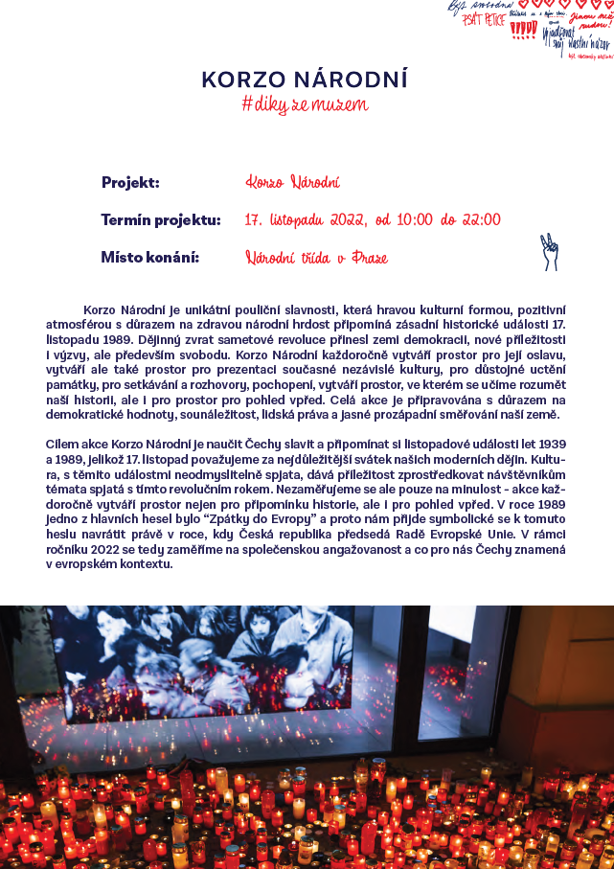

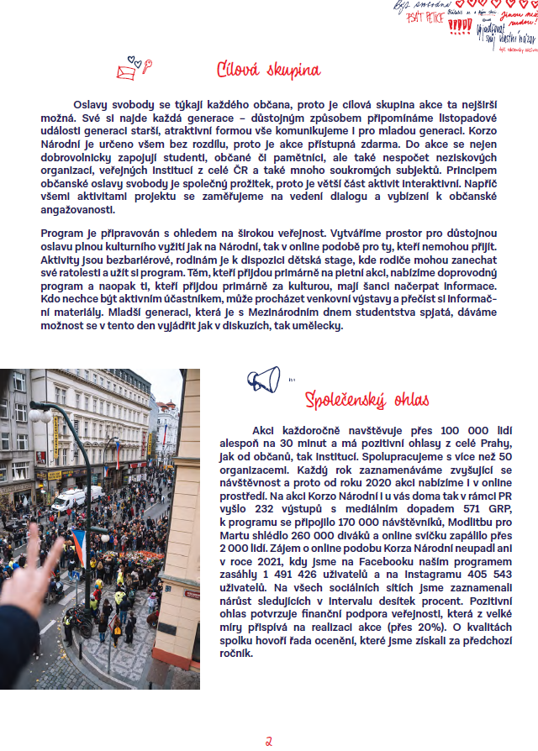

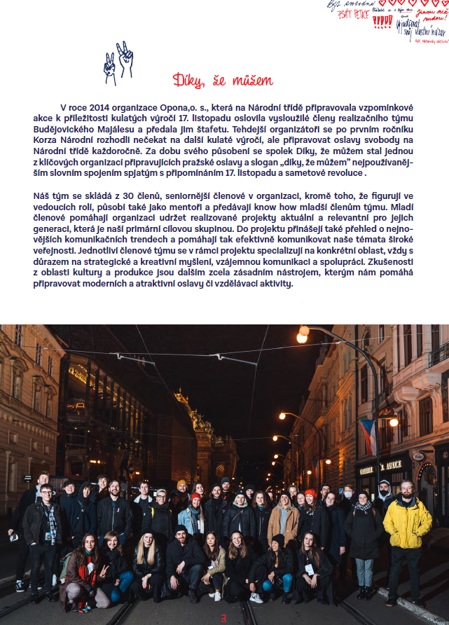
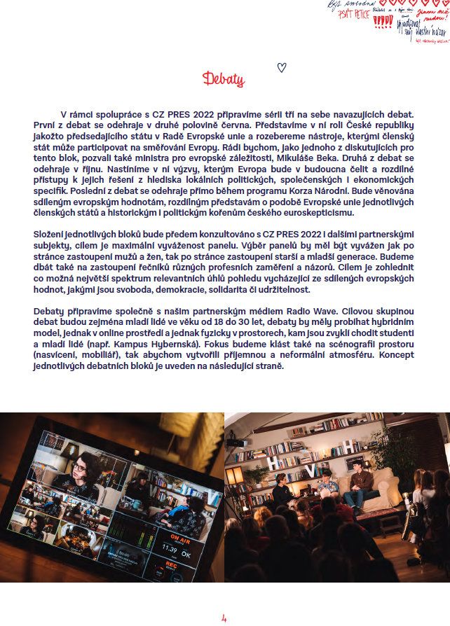
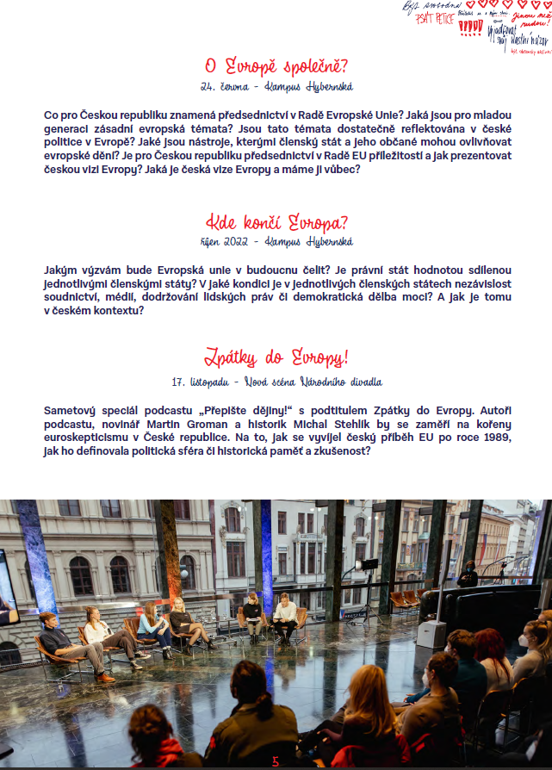
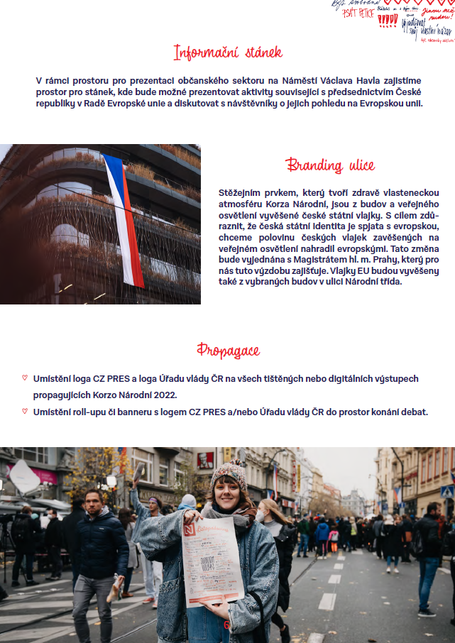

Příloha č. 2: Vizuál loga CZ PRES (volná, neuveřejňovaná příloha).

